國立嘉義大學生物機電學系專題討論活動花絮
活動時地 | 112年03月20日 工程館二樓智慧教室
演講者/題目 | 嘉義大學總務處 王勝賢博士  電控數位系統應用於校園管理之研究
活動花絮 | 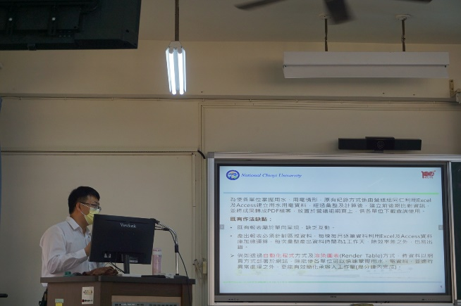 | 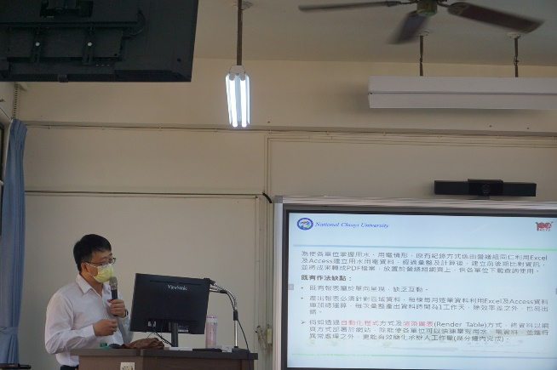
 | 介紹講者畫面 | 講演畫面
 | 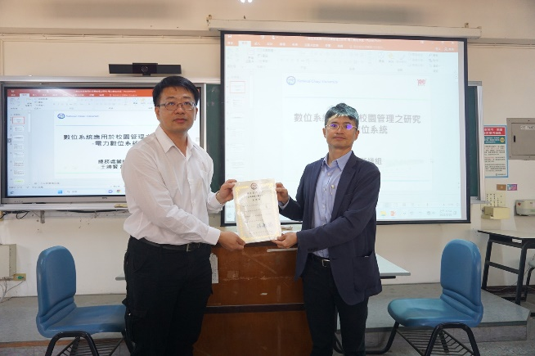
 | 頒發感謝狀畫面

